Judul : Latihan web 3

Nama :

Kelas :

Jumlah soal : 5

Kerjakan di : w3school

**Upload di : Google drive folder web**

1. **Soal 1**: Menampilkan Angka Ganjil dan Genap

**Deskripsi**: Buatlah sebuah program PHP yang menampilkan angka 1 sampai 20. Untuk setiap angka:

* Tampilkan "Ganjil" jika angka tersebut ganjil.
* Tampilkan "Genap" jika angka tersebut genap.

**Instruksi**:

1. Gunakan perulangan for untuk menghasilkan angka 1 hingga 20.
2. Gunakan percabangan if-else di dalam perulangan untuk menentukan apakah angka ganjil atau genap.
3. Tampilkan output dalam format berikut:

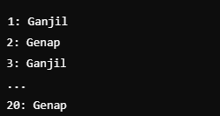

**Jawab** :

**Scrennshoot coding dan hasil kasih nama dengan komentar di kodingan**

1. **Soal 2**: Membuat Segitiga Bintang

**Deskripsi**: Buatlah sebuah program PHP untuk menampilkan pola segitiga menggunakan karakter *. Program meminta pengguna memasukkan jumlah baris yang ingin ditampilkan.

**Instruksi**:

1. Gunakan perulangan for untuk menghasilkan setiap baris.
2. Gunakan perulangan for bersarang untuk menampilkan * pada setiap baris.
3. Tampilkan pola seperti ini jika jumlah baris adalah 5:

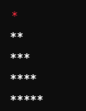

**Jawab** :

**Scrennshoot coding dan hasil kasih nama dengan komentar di kodingan**

1. **Soal 3:** Segitiga Terbalik dengan Bintang

**Deskripsi**: Buat program PHP yang meminta pengguna memasukkan jumlah baris dan menampilkan pola segitiga terbalik menggunakan karakter *.

**Instruksi** :

1. Gunakan perulangan for untuk menghasilkan setiap baris.
2. Gunakan for bersarang untuk menampilkan * dalam pola segitiga terbalik.
3. Jika pengguna memasukkan angka 5, hasilnya akan seperti ini :



**Jawab** :

**Scrennshoot coding dan hasil kasih nama dengan komentar di kodingan**

1. **Soal 4**: Deret Angka dengan Kondisi Khusus (FizzBuzz)

**Deskripsi**: Buatlah sebuah program PHP yang menampilkan angka dari 1 hingga 30. Namun:

* Jika angka merupakan kelipatan 3, tampilkan "Fizz" sebagai gantinya.
* Jika angka merupakan kelipatan 5, tampilkan "Buzz" sebagai gantinya.
* Jika angka merupakan kelipatan 3 dan 5 sekaligus, tampilkan "FizzBuzz" sebagai gantinya.

**Instruksi** :

1. Gunakan perulangan for untuk menampilkan angka 1 hingga 30.
2. Gunakan if-else untuk memeriksa kondisi kelipatan 3, kelipatan 5, atau kelipatan 3 dan 5.
3. Contoh output yang diharapkan

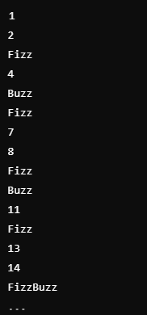

**Jawab** :

**Scrennshoot coding dan hasil kasih nama dengan komentar di kodingan**

1. **Soal 5**: Hitung Jumlah Bilangan Genap dan Ganjil dalam Rentang Tertentu

**Deskripsi**: Buatlah sebuah program PHP yang meminta pengguna memasukkan dua angka sebagai batas awal dan batas akhir. Program akan menghitung dan menampilkan jumlah bilangan genap dan bilangan ganjil dalam rentang tersebut.

**Instruksi** :

1. Minta input batas awal dan batas akhir dari pengguna.
2. Gunakan perulangan untuk memeriksa setiap angka dalam rentang tersebut.
3. Gunakan percabangan untuk mengidentifikasi bilangan ganjil atau genap, dan tambahkan ke jumlah yang sesuai.
4. Tampilkan jumlah bilangan genap dan ganjil dengan format berikut :

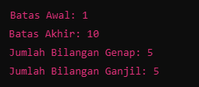

**Jawab** :

**Scrennshoot coding dan hasil kasih nama dengan komentar di kodingan**